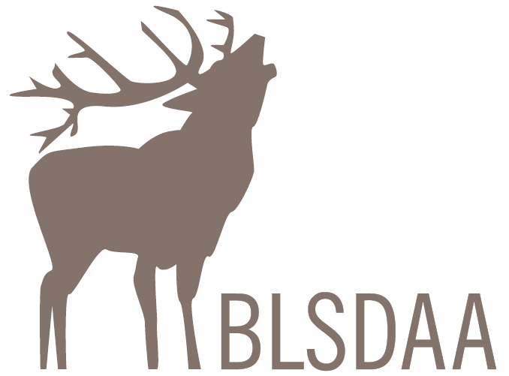
Biedrība Bioloģisko lauksaimnieku un savvaļas dzīvnieku audzētāju asociācija
Birojs: Vestienas iela 2, Rīga, LV-1035  Mob. tālr.: +37129664014  E-pasts: deerparks@inbox.lv  www.deerparks.lv | Jur.adrese: „Saulstari”, Mores pag., Siguldas nov., LV2170  Reģistrācijas numurs: 40008050230  AS Swedbank, SWIFT kods: HABALV22  Konts: LV59 HABA 0551 0259 8089 0

2024.gada 12.septembrī
Nr. BL240912/1Iz
Lauksaimniecības datu centram
pasts@ldc.gov.lv

saimniecību saraksts uz 01.07.2024.:
- kurās īsteno audzēšanas programmu Latvijā audzētiem staltbriežiemu 2019.-2029.gadam
N.p.k. | Ganāmpulka reģ. Nr. | Saimniecības nosaukums
1 | LV0625566 | Dobelnieki, ZS
2 | LV0602251 | Māras brieži, SIA
3 | LV0087392 | Saulstari-1, ZS
4 | LV0602845 | Pīlāgkalns, SIA
5 | LV0464061 | Jasmīni, ZS
6 | LV0613937 | Purnavu muiža, SIA
7 | LV0617264 | AJ Real Estate, SIA
8 | LV0144427 | Mežsētas 97, SIA
9 | LV0602785 | Zemitāni, SIA
10 | LV0609241 | Dunduru pļavas, SIA
11 | LV0623851 | GLV, SIA
12 | LV0621896 | Briežlejas, SIA
13 | LV0624312 | Embūtes Senleja, SIA
14 | LV0615888 | eFarm, SIA
15 | LV0629245 | Fiziska persona
16 | LV0627121 | FERMA, ZS
17 | LV0621865 | Vecmuižnieki, SIA

- kurās īsteno audzēšanas programmu Latvijā audzētiem dambriežiem 2019.-2029.gadam

N.p.k. | Saimniecības nosaukums | Ganāmpulka reģ. Nr.
1 | ZS “Vallbrieži” | LV0000595
2 | ZS “Zemitāni” | LV0602785
3 | SIA “Jaundzirnavnieki” | LV0612063
4 | SIA “Purnavu muiža” | LV0613937
5 | ZS “Saulstari-1” | LV0087392
6 | SIA “Lazdu kalni D” | LV0625471

Ar cieņu, valdes locekle Māra Paeglīte

ŠIS DOKUMENTS IR PARAKSTĪTS AR DROŠU ELEKTRONISKO PARAKSTU UN SATUR DATUMA UN LAIKA ZĪMOGU

